京浜急行バス株式会社のバス路線における系統減便について
建設委員会資料
令和６年４月１６日
防災まちづくり部地域交通政策課
令和６年陳情第２４号
関係資料

京浜急行バス株式会社（以下、「同社」とする）は、運行している大森駅～大井町駅を結ぶ系統について、以下の状況により、減便することとした。

１．減便理由
・運転士不足による

２．減便する系統
同社が減便する系統は以下のとおり。（別紙１参照）
（１）井１９ 大森駅～大井町駅
（２）井１９ レジャーランド平和島～大森駅～大井町駅

３．運行状況
同系統の運行状況は、別紙２のとおり。

４．減便に至った経緯
・全国的にバスの運転士不足が深刻な問題となっており同社においても例外ではない。
・運転士の確保のため様々な施策で取り組んでいるが，定員を満たすまでには至っていない状況。
・現状の運転士不足に加え，2024年４月１日より施行された自動車運転者の労働時間等の改善のための基準に対応させたことによる。

５．実施日
令和６年３月１日

別紙１
京浜急行バス（株）井１９系統
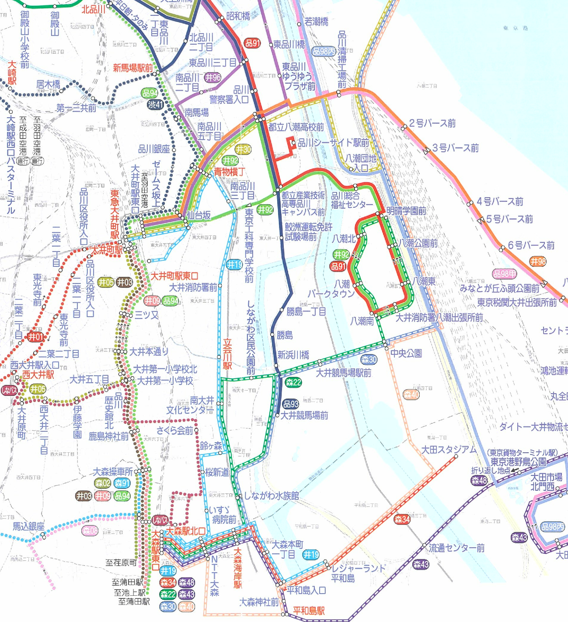
（１）
（２）
井19系統

別紙２
